**Lähteülesanne nr. VT2107**

**Passiivse elektroonilise side juurdepääsuvõrgu rajamine, Kanepi alevik, Kanepi vald, Põlva maakond.**

**Projekti kood VT2107**

**Tööde lühikirjeldus**

Projekt koostada vastavalt Tellija poolt antud juhendmaterjalile.

Projekti eesmärgiks on ühendada kõik lähteandmetes toodud aadressid operaatorineutraalse sidevõrguga, mis omakorda ühendatakse baasvõrguga või olemasoleva Enefit AS sidevõrgu külge.

Projekteerida ehitatavale passiivsele elektroonilisele side juurdepääsuvõrgule multitorustiku trass, kaevude, jaotus-, vahejaotus- ja lõpp-punktide asukohad ning kliendiliinid vastavalt lähteülesande juhenditele ja lepingule.

Trassid projekteerida eelistatult olemasolevatele mastidele (ELV või KOV) ja elektriliinide kaitsevööndisse.

Õhuliinidele projekteeritud lõpp-punktidest väljuvad kliendiliinid projekteerida õhuliinina. Juhul, kui kliendi lõpp-punktist pole võimalik projekteerida õhuliini, (nt kaablivõrk), mis asub kinnistu piiril või vahetus läheduses, siis **kooskõlastatult Tellijaga** projekteerida kliendiliin maaliinina.

Võrgu elementide (FCP-de, FAT-de, kaevude, LP-de) asukohad plaanil ei ole lõplikud. Kui selgub, et plaanil näidatud kohta ei saa elementi paigaldada, siis valida võrgu elemendi jaoks uus asukoht kooskõlastades need Enefit AS poolse kontaktisikuga.

Projektis määrata, kuidas ühendatakse klienditabelis toodud kliendid.

Töövõtja ülesandeks on taotleda kõik projektis vajaminevad vajalikud load ja kooskõlastused. Maakasutuse seadustamine teostada kooskõlas tellimuse aluseks oleva töövõtulepinguga.

Maakasutus seadustada baasvõrgu kaevust/olemasolevast võrgust kuni lõpp-punktideni täielikult, kliendiliin õhuliiniga osas üldkasutatavatel maadel ja kliendiliin maaliinina osas kuni kinnistu piirini.

Seaduses ettenähtud juhtudel taotleda Tellija nimele projekteerimistingimused ja ehitisteatis- või luba.

Kõik muudatused võrreldes lähteülesande või juhendmaterjaliga kooskõlastada Enefit AS poolse kontaktisikuga.

**Märkused ja töö iseärasused:**

**Asendiplaan:**

**Baasvõrgu ühenduspunkt:**

Projekteerida uus baasvõrgu ühenduskoht ELA SA trassile katastritunnusega 28501:003:0948, 25183 Antsla-Kanepi tee (ELA SA kaev 115J02>115M06).

Õie ja Apteegi tn nurgal asuvatele kolmele mastile sõlmida Kanepi Vallaga taristu ühiskasutusleping. Valla poolne nõusolek mastide ühiskasutuseks on eelnevalt saadud.

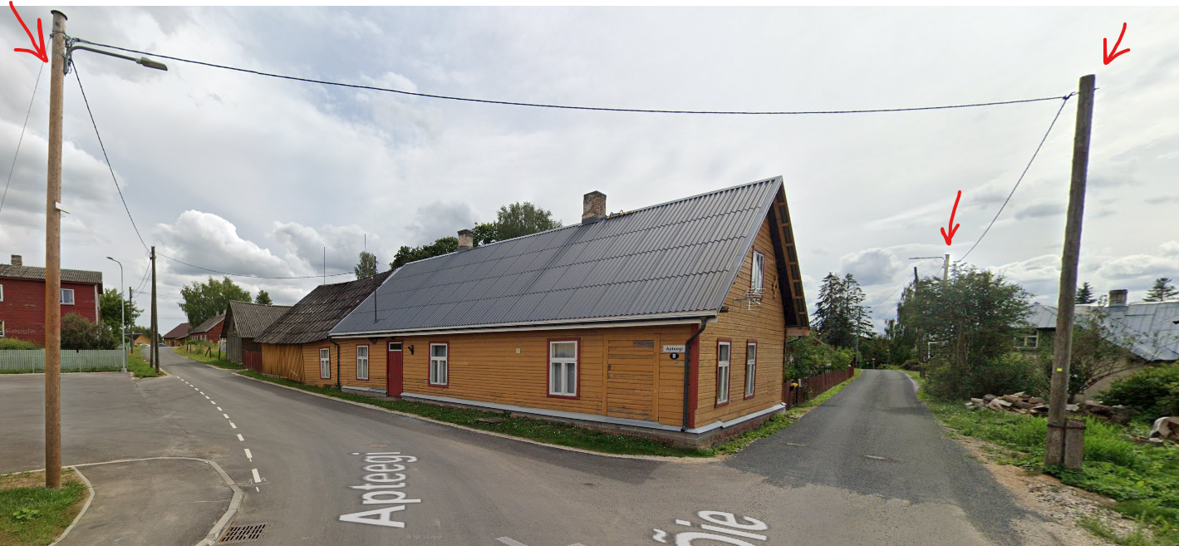

**Koostaja:** Evelin Viita

**Kuupäev:** 11.04.2024